关于广医成人学生学籍卡网上提交的通知

各校外办学点教务员：
广医学生学籍卡需网上提交，学生登陆系统填写电子学籍卡，请教务员通知学生按“附件1：学生电子学籍卡信息录入操作流程”录入学籍卡信息。
说明：
- 学生系统登陆网址：https://jjgl.gdmu.edu.cn/edu3/edu3/login.html，学生用户名为其本人“身份证号码”，初始密码统一为“11”）。
- 请使用IE8浏览器或火狐浏览器,其它浏览器可能出现错误或不能操作。
- 学籍卡填写提交后信息将无法修改，学生务必认真核对后再提交。
附件：
1.学生电子学籍卡信息录入操作流程

附件1：学生电子学籍卡信息录入操作流程
录入学籍信息
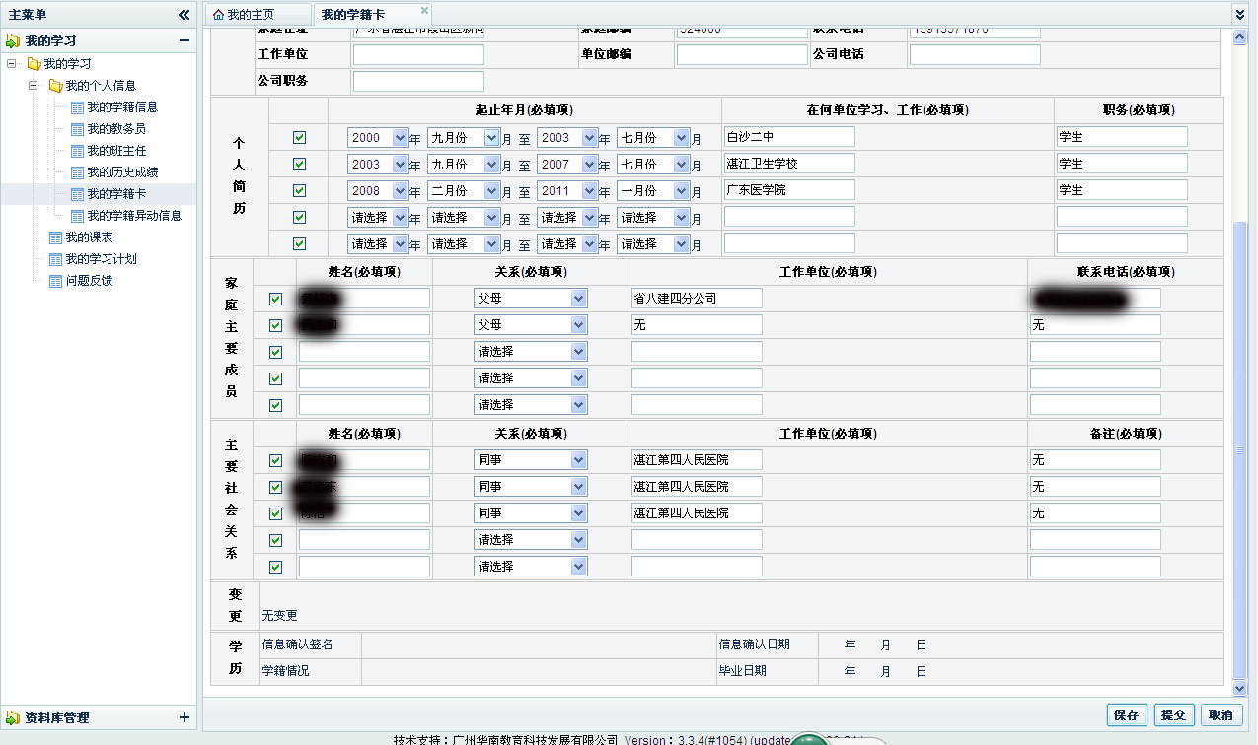
1
2
3
4
5
1
提示：提交后信息将无法修改，认真核对后再提交
1

